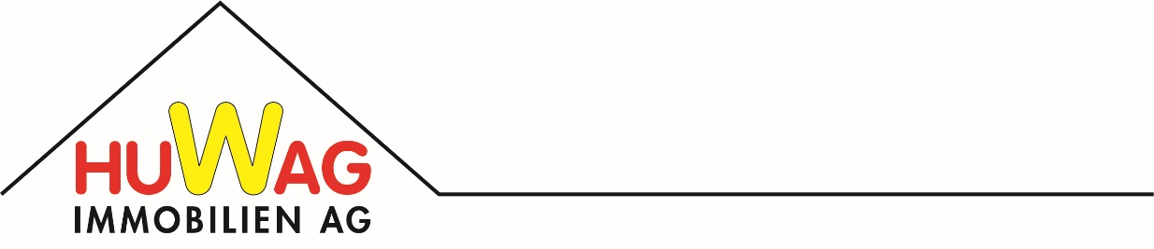

Bitte in untenstehendem Feld Ihre gewünschte Namensbezeichnung eintragen. Aus Sicherheitsgründen empfehlen wir bei den Vornamen nur den Anfangsbuchstaben aufzuführen, wie z.B. P. Muster.

Hiermit bestätige ich, dass die Schilder auf meinem Namen bestellt werden dürfen. Die ersten Schilder werden durch uns bezahlt, bei weiteren Schilderbestellung, infolge Namensänderung usw. werden wir die Schilder weiterverrechnen müssen.

Ort, Datum und Unterschrift:

